МИНИСТЕРСТВО НАУКИ И ВЫСШЕГО ОБРАЗОВАНИЯ РОССИЙСКОЙ ФЕДЕРАЦИИ
Федеральное государственное бюджетное образовательное учреждение высшего образования

«Московский авиационный институт (национальный исследовательский университет)»

Институт №3 «Системы управления, информатика и электроэнергетика»

Кафедра «Управление инновациями»

Отчет о выполнении практического задания №7

по дисциплине «СПО и БД»

Составил: Студент группы М3О-136Б-23
Вакуленко Д.А.

Москва, 2024

Содержание
Стр.
- Постановка задачи 3
- Решение 3
- Выводы 4
- Библиографический список 5

- Постановка задачи
Научится составлять запросы при помощи Multiple JOIN и CROSS_INNER JOIN
- Решение
CROSS_INNER JOIN
1 Вывести описание задач и имя сотрудника, который ее выполняет
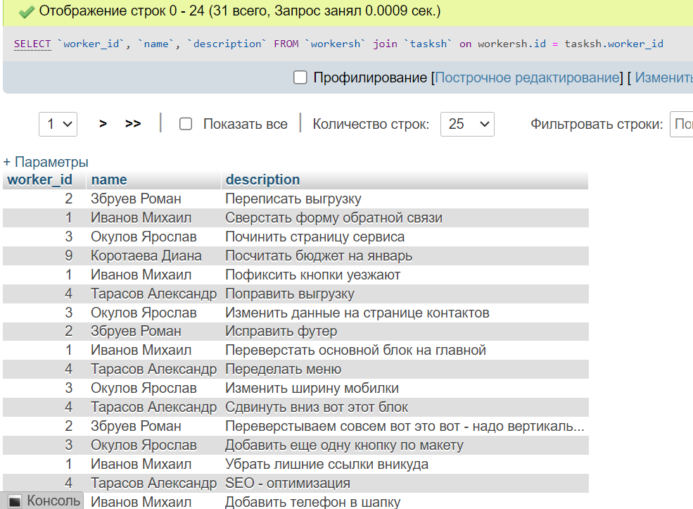
2 Вывести список сотрудников с указанием наименования отдела, в котором он работает
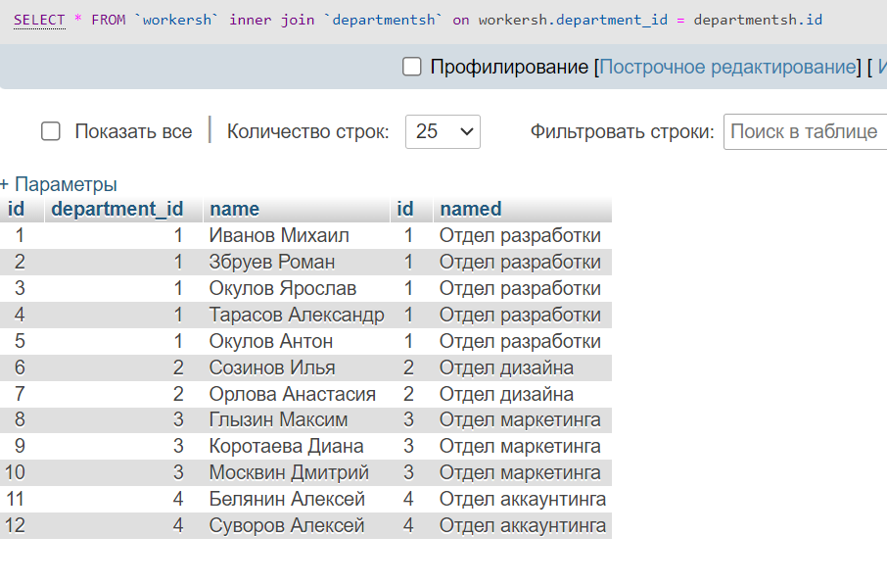
3 Вывести список тегов (наименований) к задаче с id=9
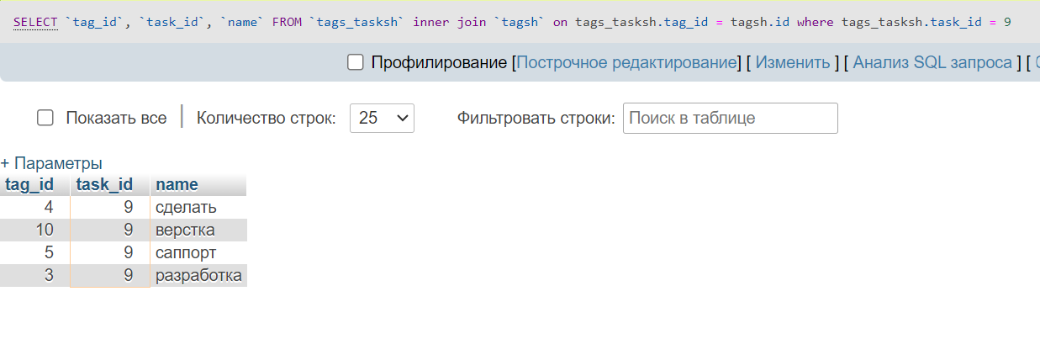
4 Вывести список имен сотрудников, которые получали выплаты от 500
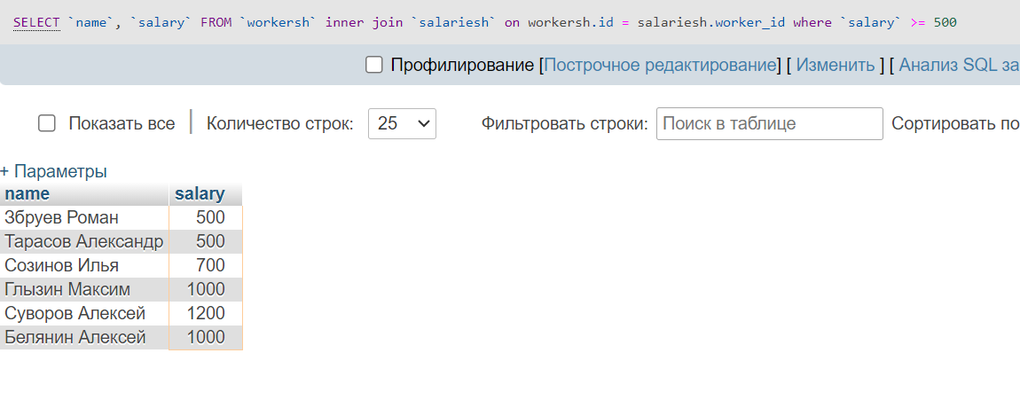
5 Вывести список отделов с указанием количества сотрудников, которые в них работают
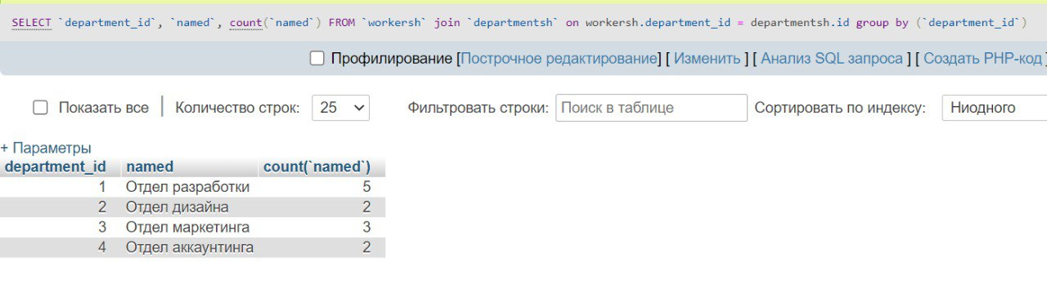
6 Вывести список наименований проектов с указанием количества незавершенных задач
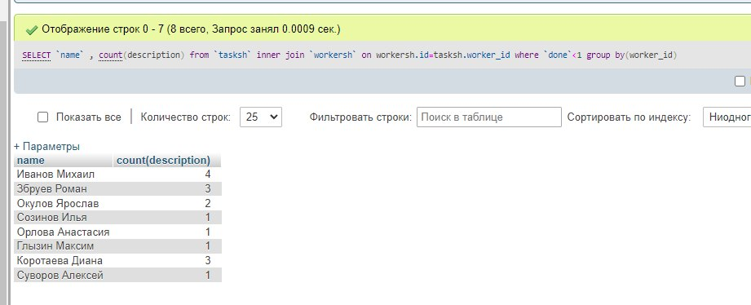
7 Вывести список сотрудников с указанием количества задач, которые были им начаты после 31 января
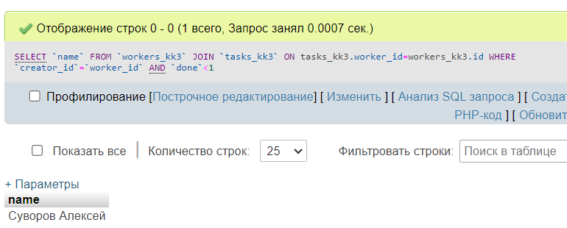
8 Вывести список сотрудников с указанием суммы выплат за всё время
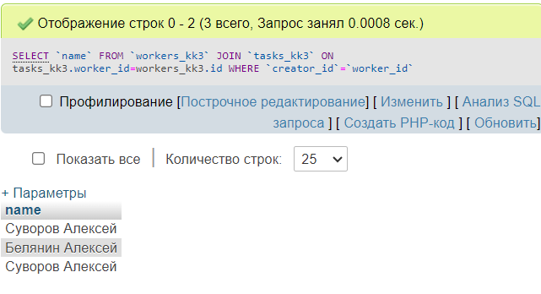
9 Вывести список имен сотрудников, у которых есть незавершенные задачи, которые они ставили сами на себя
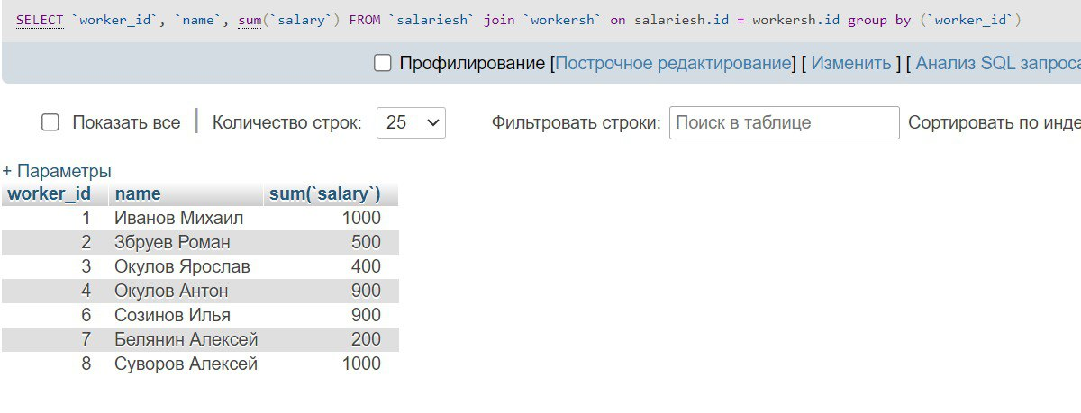
10 Вывести список (топ-3) сотрудников, которые выполнили наибольшее количество задач
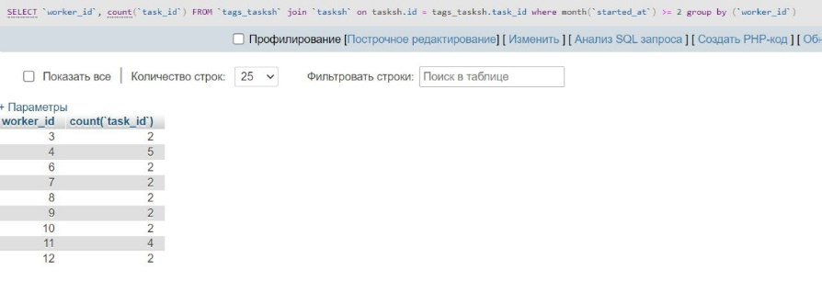
Multiple JOIN
1 Выбрать описание всех не выполненных задач с указанием отделов сотрудников, которые их выполняют
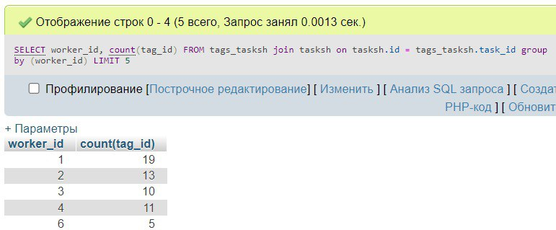
2 Выбрать все задачи, название тегов которых закачивается на буквосочетание "ть"
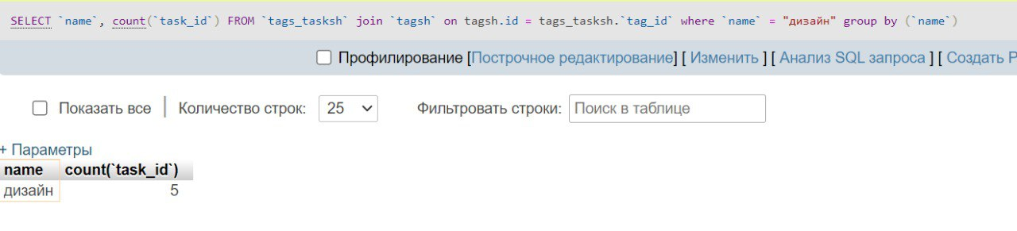
3 Подсчитать количество задач, которые выполнены или которые поставлены на отдел дизайна.
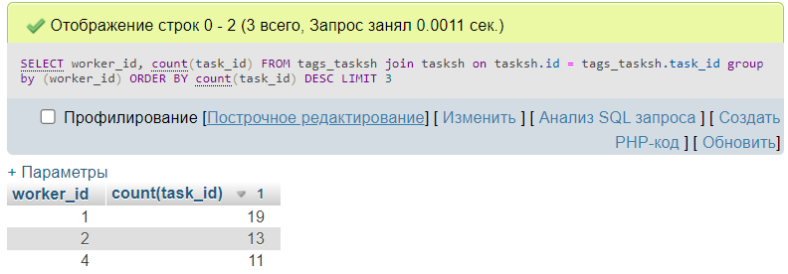
4 Подсчитать количество задач, поставленных отделом аккаунтинга в феврале и не выполненных
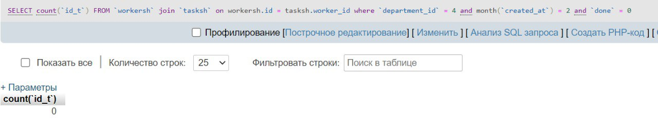
5 Выбрать топ-5 сотрудников по количеству тегов к задачам
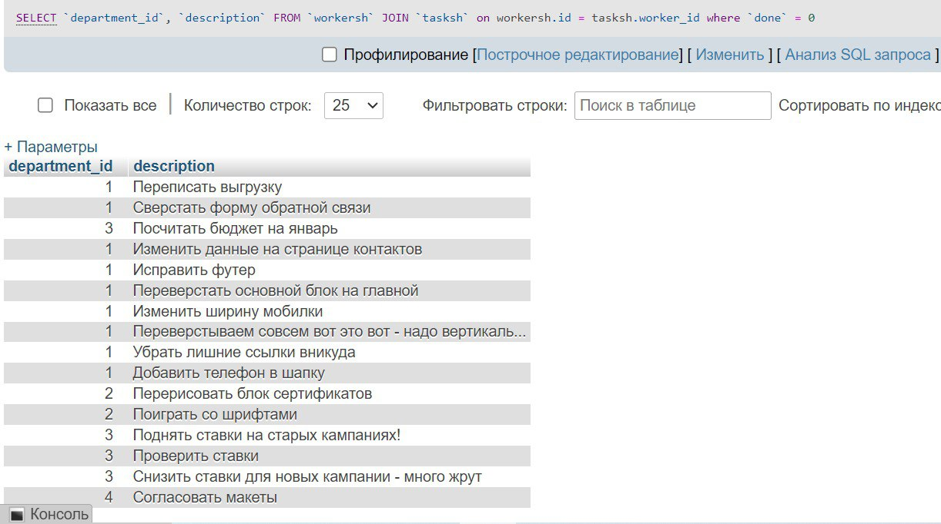
6 Выбрать наименование отдела, который выполнил наибольшее количество задач
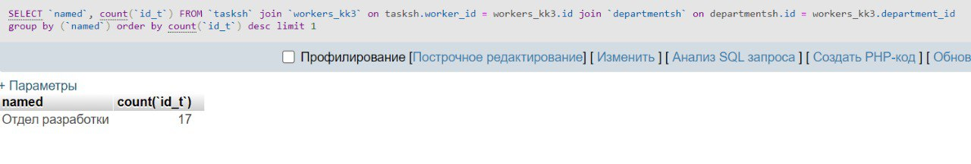
7 Выбрать наименование всех тегов, которые относятся к невыполненным задачам, поставленных отделом Аккаунтинга в январе
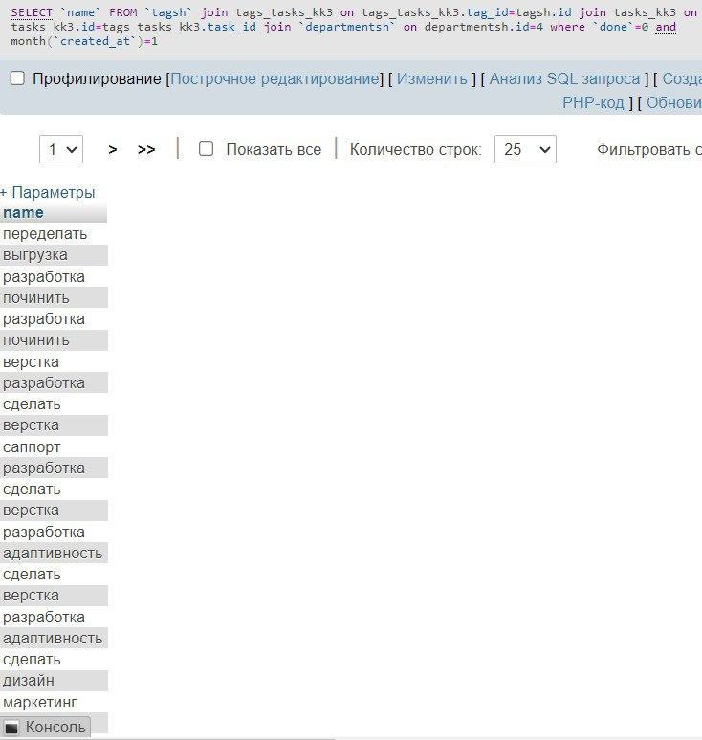
8 Топ-10 тегов, относящихся к задачам, которые вполняет отдел разработки
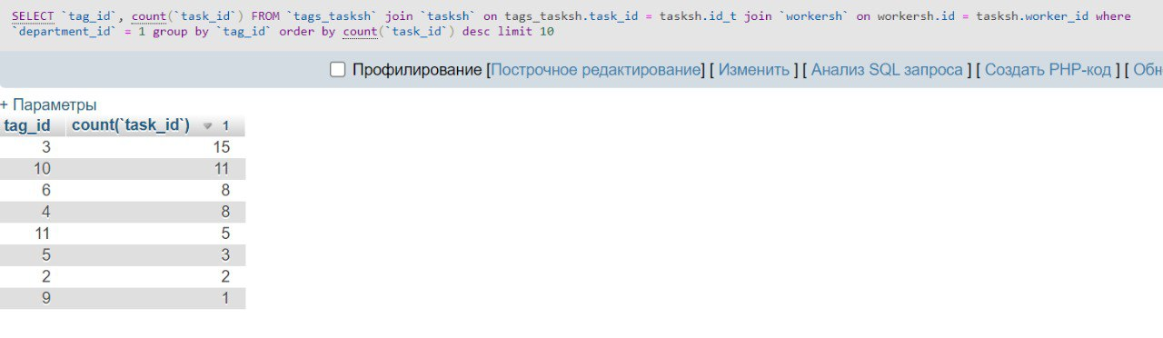
9 Выбрать суммы выплат зарплат по отделам и году/месяцу
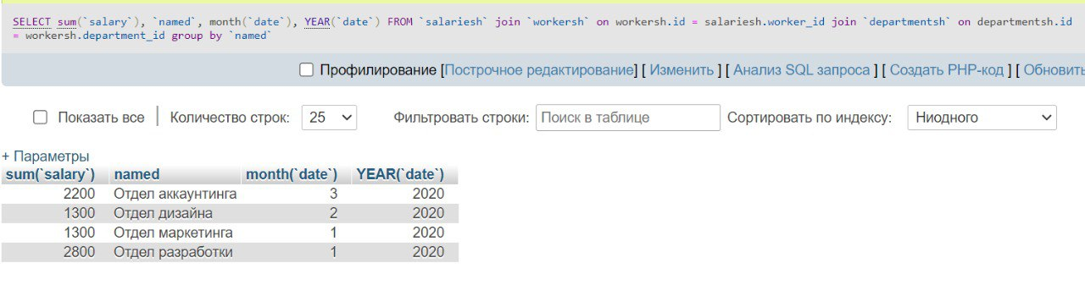
10 Для задач, относящихся к тегам с наименованиями “разработка" и “дизайн” выбрать наименования проектов, наименование отделов, которые выполняют эти задачи, а также их количество

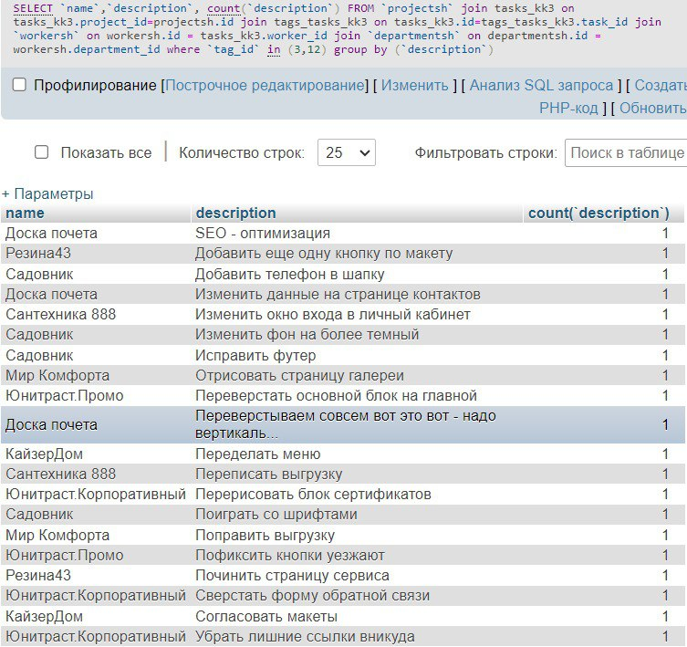

3 Выводы

Использовали в своей работе Multiple JOIN и CROSS_INNER JOIN

4Библиографический список
1. https://myadmin.jino.ru/

ЗАКЛЮЧЕНИЕ

Мы научились использовать Multiple JOIN и CROSS_INNER JOIN и выполнять запросы с их участием, а также выполнили запросы с разными задачами используя эти операции.

